Министерство образования и науки РФ

Муниципальное казённое общеобразовательное учреждение

«Вихоревская средняя общеобразовательная школа №2»

Братского района Иркутской области

**Интеллектуальная игра КВИЗ для старшеклассников**

**«Экологический калейдоскоп»**

Разработали:

учитель географии

первой квалификационной категории

Зарубина Н.Н.,

учитель географии

высшей квалификационной категории

Кутенкова О.А.

Вихоревка, 2024

**Пояснительная записка**

**Тематическое направление/номинация**

«Методическая разработка соревновательного мероприятия экологической или гражданской направленности»

**Тема (название) воспитательного мероприятия**

Интеллектуальная игра КВИЗ для старшеклассников «Экологический калейдоскоп»

**Модель наставничества**

Учитель-ученик

**Целевая аудитория с указанием возраста и субъектов**

Обучающиеся 10-11 классов общеобразовательной школы

**Цель мероприятия:** актуализация знаний обучающихся, в области экологии.

**Задачи:**

- повышение интереса к теме экологии и расширение знаний в этой сфере;

- формирование навыков применения экологических знаний через игровую практику;

- содействие экологическому воспитанию;

- воспитание активной жизненной позиции;

**-** совершенствование навыков работы в команде (группе),

- воспитание чувства уважения к партнерам и соперникам по игре.

**Планируемые результаты:**

Предметные УУД: формирование основ экологической грамотности, экологически безопасного поведения в окружающей социоприродной среде.

Метапредметные УУД: проявляют интерес, любознательность к новой информации, применяют на практике полученные знания и умения, вступают в коллективное сотрудничество.

Личностные УУД: учиться защищать природные ресурсы, формирование гражданской позиции.

**Форма проведения**: игра квиз

**Воспитательные методы и приемы:**

Для достижения планируемых результатов применялись игровые технологии, информационно-коммуникационные технологии, технология сотрудничества. Через использование активных форм обучения в мероприятии прослеживается формирование ключевых компетентностей: учебно-познавательных, коммуникативных, информационных.

**Материально-технические, информационные, кадровые, методические и иные ресурсы:** ноутбук, проектор, колонки, презентация, таблички для названий команд, бланки ответов для команд, бланки ответов для жюри, лист подсчета баллов.

**Основная часть**

**Сценарий мероприятия**

Ведущий: Добрый день, дорогие гости!

Мы собрались здесь для проведения интеллектуально - развлекательной игры Квиз.

Природа всегда была и продолжает оставаться кормилицей человека, источником его существования и вдохновения. Природа щедра, но она не прощает ошибок. Современный человек просто обязан быть экологически грамотным.

В последнее время на людей во всем мире обрушивается гигантский поток информации о загрязнении природной среды. Можно было ожидать, что такой мощной лавины более чем достаточно для того, чтобы ликвидировать экологическое невежество. Но, увы, с каждым годом проблема эта обостряется. Необходимо донести до каждого мысль о том, что, только оберегая природу, человечество сохранит саму жизнь на Земле.

Ведущий: Для того, чтобы постичь сокровенные тайны природы и узнать о ней больше, мы проведём наш Квиз «Экологический калейдоскоп».

Сегодня мы узнаем, кто же станет лучшим из лучших, и чей интеллект принесет победу всей команде. У нас четыре команды.

А теперь давайте поприветствуем самую главную команду сегодняшней игры. В роли Жюри, на нашей игре сегодня будут выступать: ……,…

Сейчас, я попрошу команды определиться с выбором капитана и написать на бланке свое название.

Следите за сигналами о начале и об окончании раунда, а также времени, отведенном на каждое задание.

И так, мы начинаем нашу интеллектуальную игру! Желаю всем удачи!

**Ход игры:**

Правила игры: в игре принимают участие 4 команды. Состав команды: 6 человек учащиеся 10-11 классов. Игра состоит из 5 туров. Ответы каждого тура записываются командами на бланке ответов.

Ответы оцениваются в 1 балл за каждый правильный ответ.

**\Тур 1. *«Разминка».***

***Вопрос №1.*** Логотип, какой организации изображен на картинке?

А. Общероссийское движение ЭКА

Б. Всемирный фонд дикой природы

В. Гринпис.

Г. Международный фонд защиты животных

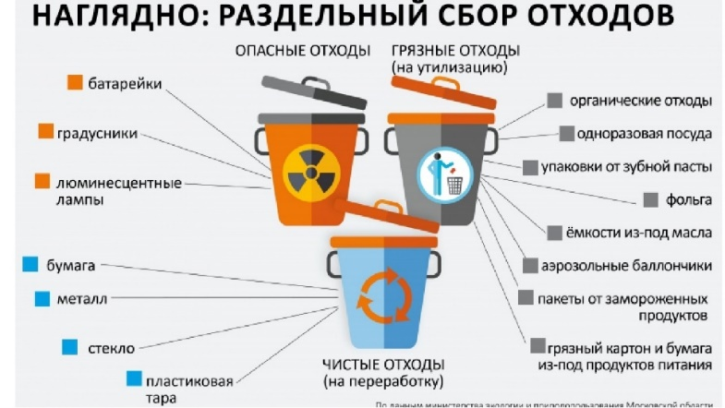***Вопрос №2***. Для какого мусора предназначен синий бак?

А. Пищевые отходы, бумага, целлофан

Б. Опасные отходы

В. Строительный мусор

Г. Пластик, стекло, бумага, металл

***Вопрос №3.*** Что обозначает этот знак?

А. Полистирол

Б. Полиэтилен высокой плотности

В. Полиэтилен низкой плотности

Г. Вторичная переработка

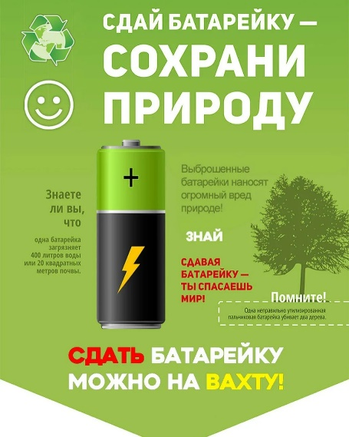

***Вопрос №4.*** Почему нельзя выкидывать батарейки?

А. Растения растут лучше, чем обычно

Б. Отравляют 20м² почвы и 400 литров воды.

В. Этот мусор бесполезен

Г. Можно выкидывать

***Вопрос №5.*** Зачем собирать данный вид мусора?

А. Чтобы построить шалаш

Б. Чтобы спасать деревья

В. Чтобы развести костёр

Г.  Что бы делать самолетики

***Вопрос №6*** Чем не занимается эта организация?

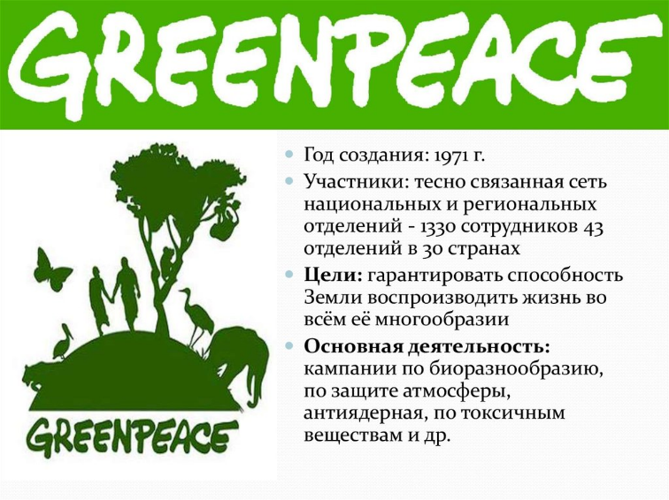А.  [Глобальное изменение климата](https://ru.wikipedia.org/wiki/%D0%93%D0%BB%D0%BE%D0%B1%D0%B0%D0%BB%D1%8C%D0%BD%D0%BE%D0%B5_%D0%BF%D0%BE%D1%82%D0%B5%D0%BF%D0%BB%D0%B5%D0%BD%D0%B8%D0%B5)

Б. Сокращение площади лесов

В. Террористическая безопасность

Г. Радиационная опасность

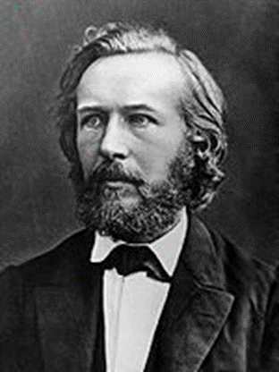***Вопрос №7***

Кто первым ввел термин «экология»?

А. Геккель Э.Г.

Б. Форбс С.А.

В. Сукачев В.Н.

Г. Вернадский В.И.

***Вопрос №8*** Что такое ноосфера?

А. Открытие новых источников энергии

Б. Заселение человеком всей планеты

В. Сфера взаимодействия общества и природы

Г. Расширение границ биосферы и выход в Космос

***Вопрос №9*** Всемирный день охраны окружающей среды отмечают. Дата?

А. 20 марта

Б. 5 июня

В. 22 апреля

Г. 3 марта

***Вопрос №10*** Кто автор учения о биосфере?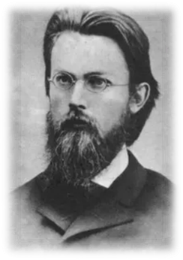

А. Вернадский В.И.

Б. Ламарк Ж.Б.

В. Ферсман Е.А.

Г. Докучаев В.В.

**Тур 2. «Верю – не верю»**

Этот раунд связан с животным миром нашей планеты. Сейчас мы проверим как хорошо вы с ним знакомы.

1. Возраст божьей коровки можно определить по точкам на надкрыльях.

2. Кусаются только самки комаров

3. Лягушки и жабы поедают ягоды садовой клубники.

4. Страусы при опасности прячут голову в песок.

5. Свиней обучают искать грибы.

Ответы

1. Нет, говорят о видовой принадлежности, а не возрасте.

2. Да, самкам необходима кровь теплокровных животных для откладывания яиц.

3. Нет, все земноводные плотоядные.

4. Нет, чтобы прислушаться или дать отдых шеи, или поиск съестного.

5. Да, во Франции обучают для поиска дорогих земляных грибов – трюфелей.

**Тур 3. «Экологические катастрофы»**

**Вопрос №1.** О крупнейшей в истории человечества слышал каждый. Её последствия видны и ныне, и ещё много лет будут напоминать о себе. В момент самой трагедии погиб 31 человек, но это только верхушка айсберга – подсчитать количество жертв и пострадавших от этой аварии просто невозможно. О чем идет речь? (Чернобыльская катастрофа)

**Вопрос №**2. 15 февраля 2013 года произошло столкновение с земной поверхностью фрагментов небольшого астероида, где это произошло? (Челябинск)

**Вопрос №**3. В марте 2011 г. в Японии произошло землетрясение, которое вызвало повреждения в работе генераторов атомной электростанции. Вследствие этого была нарушена работа системы охлаждения, случился взрыв, что привело к разрушению оболочки корпуса реактора. В природную среду вылился радиоактивный цезий. Уровень радиации постоянно увеличивался, достигнув показателей, превышающих разрешенные более чем в 4000 раз.

Как называлась эта электростанция, название присуще Японии? («Фукусима-1»)

**Вопрос №**4. 17 августа 2009 года произошла техногенная катастрофа на Саяно-Шушенской ГЭС. Ущерб от аварии на Саяно-Шушенской ГЭС превысил 7,3 миллиарда рублей. На какой реке располагалась ГЭС? (Енисей)

**Вопрос №5**. Огромное терминальное озеро, расположенное среди пустынь Центральной Азии. За последние 10 тысячелетий оно неоднократно наполнялось и высыхало благодаря природным и человеческим силам. Последнее высыхание началось в начале 1960-х годов и в подавляющем большинстве обусловлено расширением орошения, которое привело к истощению его двух притоков. О каком озере идет речь? (Аральское озеро)

**Тур 4 «А знаете ли вы…?»**

**Вопрос №1.** Какого цвета рамочки на страницах Красной книги?

Если мы откроем Красную книгу, то увидим разноцветные рамочки на страницах. **Черный цвет** говорит о том, что животные и растения этого вида полностью вымерли на планете Земля. На страницах с **красными** рамками описаны исчезающие экземпляры, которые еще встречаются в природе и остро нуждаются в защите. В **желтую** рамочку помещены те животные и растения, чья численность в наше время сокращается. Еще немного, и они попадут на **красные** странички. В **белых** рамках - существа, которые живут на ограниченной территории, но при этом их всегда было немного. Внутри **серых** рамок содержится информация о малоизученных видах, которые обитают в труднодоступных местах. На **зеленые** страницы перемещаются те животные и растения, которые были спасены от вымирания. Благодаря общим усилиям их популяция восстановлена.

**Вопрос №2.** Ее называют самым большим заповедником в мире. На материке и прилегающем к нему пространстве воды запрещена любая деятельность человека, согласно международным договорам. Несмотря на толщи льда, на континенте обнаружено почти 800 видов растений, которые смогли приспособиться к трудным и неблагоприятным условиям жизни. О каком заповеднике идет речь? (Антарктида)

**Вопрос №3.** За последние 30 лет площадь Японии выросла на 300 квадратных километров за счет возникшего близ Токио острова Грез. Этот остров решил одну очень важную проблему. Какую? (Утилизация мусора)

**Вопрос №4.** Однажды Бернард Шоу сказал: «Теперь, когда мы уже научились летать по воздуху, как птицы, плавать под водой, как рыбы, нам не хватает только одного: научиться… Чему? (научиться быть людьми)

**Вопрос №5.** Известный художник Леонардо да Винчи назвал ее «соком жизни на Земле». О чем идет речь? (вода)

**Тур 5 «Музыкальный»**

**Вопрос №1.** Названием этого известного музыкального коллектива является слово, которое означает подкласс млекопитающих, объединяющий всех современных живородящих млекопитающих, которые рожают детёнышей без откладывания яиц. (Звери) – песня «Районы-кварталы»

**Вопрос №2.** В названии этой песни группы «Фабрика» лежит слово, обозначающее группу водных позвоночных животных. (Рыбы) – песня «Золотая рыбка»

**Вопрос №3.** Назовите четырех представителей животного мира Африки, о которых поется в припеве песни из кинофильма «Про Красную шапочку» (крокодилы, бегемоты, обезьяны, кашалоты и зеленый попугай) – песня из фильма

**Вопрос №4.** Какое животное стало главным героем советского мультфильма, фрагмент песни из которого сейчас прозвучит? (енот) – песня «Улыбка»

**Вопрос №5**

О каком травянистом растении семейства астровых, получившем свое название из-за своего сходства с солнцем, поется в этой песне? – песня Н. Королевой «Подсолнухи»

Наша игра подошла к концу, мы посчитаем правильные ответы команд, огласим итоги и объявим победителя! А пока музыкальная пауза!